Конспект урока: Построение диаграмм и графиков в электронных
таблицах MS Excel
8 класс
Раздел программы: Информационное моделирование;
Цель урока:
- помочь учащимся получить представление о столбчатых и круговых диаграммах; формировать умение «читать» диаграммы и формировать умение по некоторым данным строить диаграммы;
- развивать навыки пользования чертежными инструментами;
- воспитывать внимательность и аккуратность.

Задачи урока:
- образовательные:
- расширить представления учащихся о возможностях программы Excel;
- научить строить и использовать круговые диаграммы в программе Excel
- развивающие:
- развивать аналитико-синтезирующее мышление обучающихся;
- формировать умения наблюдать, делать выводы;
- развивать находчивость и умения преодолевать трудности для достижения намеченной цели.
- воспитательные:
- воспитывать положительное отношение к знаниям, прививать интерес к информатике.
- воспитывать творческий подход к работе;
- развивать познавательный интерес, формировать информационную культуру.
Тип урока: комбинированный.
Формы работы: беседа, индивидуальная работа, работа в группах
Программное и техническое обеспечение урока:
    - Компьютерный класс;
    - Программа MS Excel;
Дидактическое обеспечение урока:
- Раздаточный материал в видетаблицы
- Список литературы:

Последовательность этапов урока.
1.Организационный момент (3 мин).
2.Актуализация и проверка усвоения изученного материала (5 мин).
3.Сообщение темы и целей урока (2 мин).
4.Объяснение нового материала (10 мин).
5.Физкультминутка (2 мин).
6.Компьютерный практикум (20 минут).
7.Рефлексия (1 мин).
8.Домашнее задание (1 мин).
9.Итог урока (1 мин).

Ход урока:
1.Организационный момент. (Приветствие класса)
Здравствуйте, ребята! Давайте проверим ,все ли присутствуют на уроке? Итак мы начинаем наш урок.

Учитель: Ребята,сегодня мы будем работать с самым продвинутым табличным редактором Microsoft Office Excel. Excel предоставляет пользователю огромнейшее количество специальных инструментов, при помощи которых он может предельно удобно и просто составлять разнообразные таблицы, а также проводить в них какие-либо вычисления.
Мы уже многое узнали об этой программе и сегодня на уроке продолжим дальнейшее знакомство с ней.

2.Актуализация и проверка усвоения изученного материала .
Сегодня на уроке мы продолжим работать с электронными таблицами.
- Что такое электронные таблицы?
- Как вы думаете, какой вид представления информации более нагляден и пригоден для дальнейшего анализа? (Графическая форма). Ребята, с помощью графической формы можно сделать содержащуюся в таблице информацию более наглядной .

3.Сообщение темы и целей урока .
Ребята,сегодня мы познакомсяс диаграммами.С помощью таблиц Excel и диаграмм исследуем табличные данные выиграша медалей зимних Олимпийских игр 2022.

Целью нашего урока будет научиться «читать» диаграммы и формировать умение по некоторым данным строить диаграммы, сформировать навыки построения графиков по табличным данным в среде электронных таблиц.

4.Изучение нового материала.
А что же такое диаграмма?

Диаграмма – это средство наглядного графического изображения информации, предназначенное для сравнения нескольких величин или нескольких значений одной величины.
Excel предлагает на выбор из 14 типов диаграмм 70 видов.

Гистограмма – служит для сравнения нескольких величин в нескольких точках (столбики располагаются вертикально);
Линейчатая – служит для сравнения нескольких величин (столбики располагаются горизонтально);
График – служит для того, чтобы проследить за изменением нескольких величин
Круговая – служит для сравнения нескольких величин в одной точке
Кольцевая – аналогична круговой

5. Физминутка .
6.Полезная информация
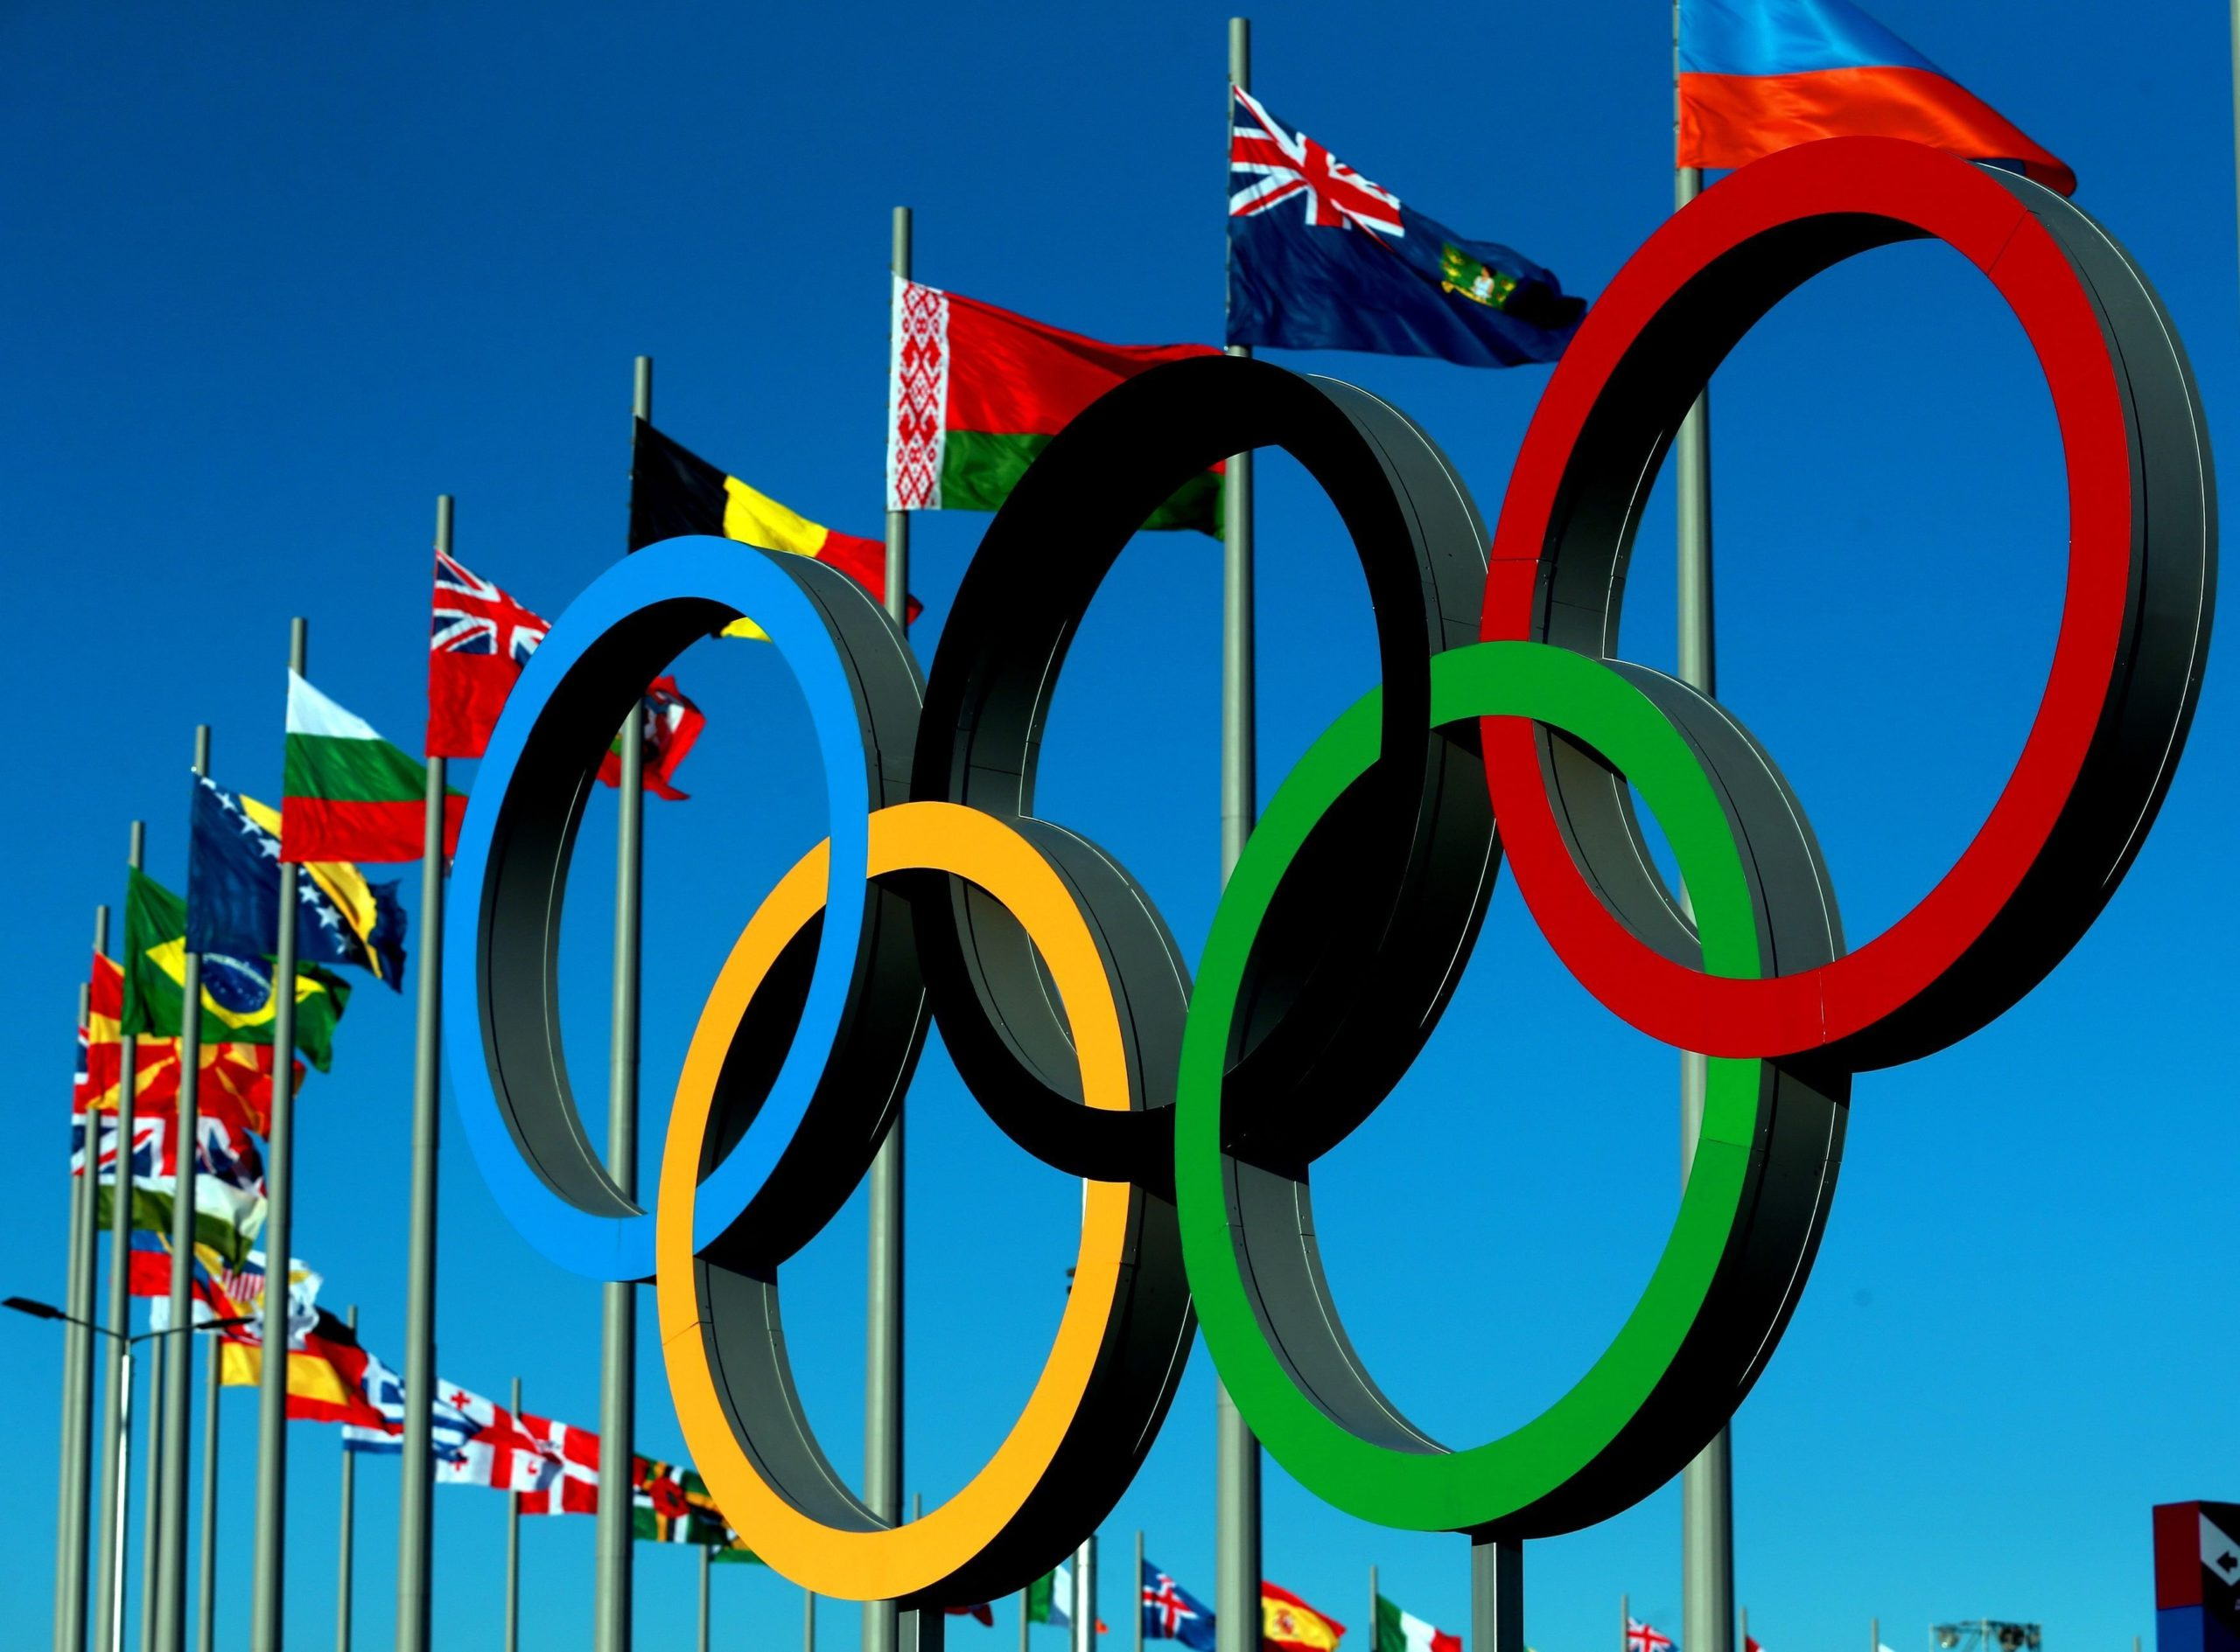
Олимпи́йские и́гры — крупнейшие международные комплексные спортивные соревнования, которые проводят раз в 4 года под эгидой Международного олимпийского комитета (МОК). Медаль, завоёванная на Олимпийских играх, считается одним из наивысших достижений в спорте.
Традиция проведения Олимпийских игр, существовавшая в Древней Греции, зародилась как часть религиозного культа. Античные Олимпийские игры проводились в Олимпии, считавшейся у греков священным местом. От Олимпии произошло и название игр. В период с 776 года до н. э. по 393 год н. э. было проведено 292 Олимпиады. Проведение 293-й Олимпиады было отменено императором Римской империи Феодосием I, а Олимпийские игры были запрещены как языческие.
Современные Олимпийские игры были возрождены в конце XIX века французским общественным деятелем Пьером де Кубертеном. Олимпийские игры, известные также как летние Олимпийские игры, проводили каждые 4 года, начиная с 1896 года, за исключением лет, пришедшихся на мировые войны. В 1924 году были учреждены зимние Олимпийские игры, которые первоначально проводили в тот же год, что и летние. Однако, начиная с 1994 года, время проведения зимних Олимпийских игр сдвинуто на два года относительно времени проведения летних игр.Сейчас мы проведем анализ результатов Олимпийских игр, которые проходили в Пекине в 2022 году.
6.Компьютерный практикум .

Порядок создания диаграмм:
- Вызвать Microsoft Office Excel 2007 – Пуск – Программы – M. Office – Microsoft Office Excel 2007.
- Построить таблицу(у каждого рабочего места лежит раздаточный материал, таблица)

Таблица медалей зимних Олимпийских игр 2022(первые 15 мест)
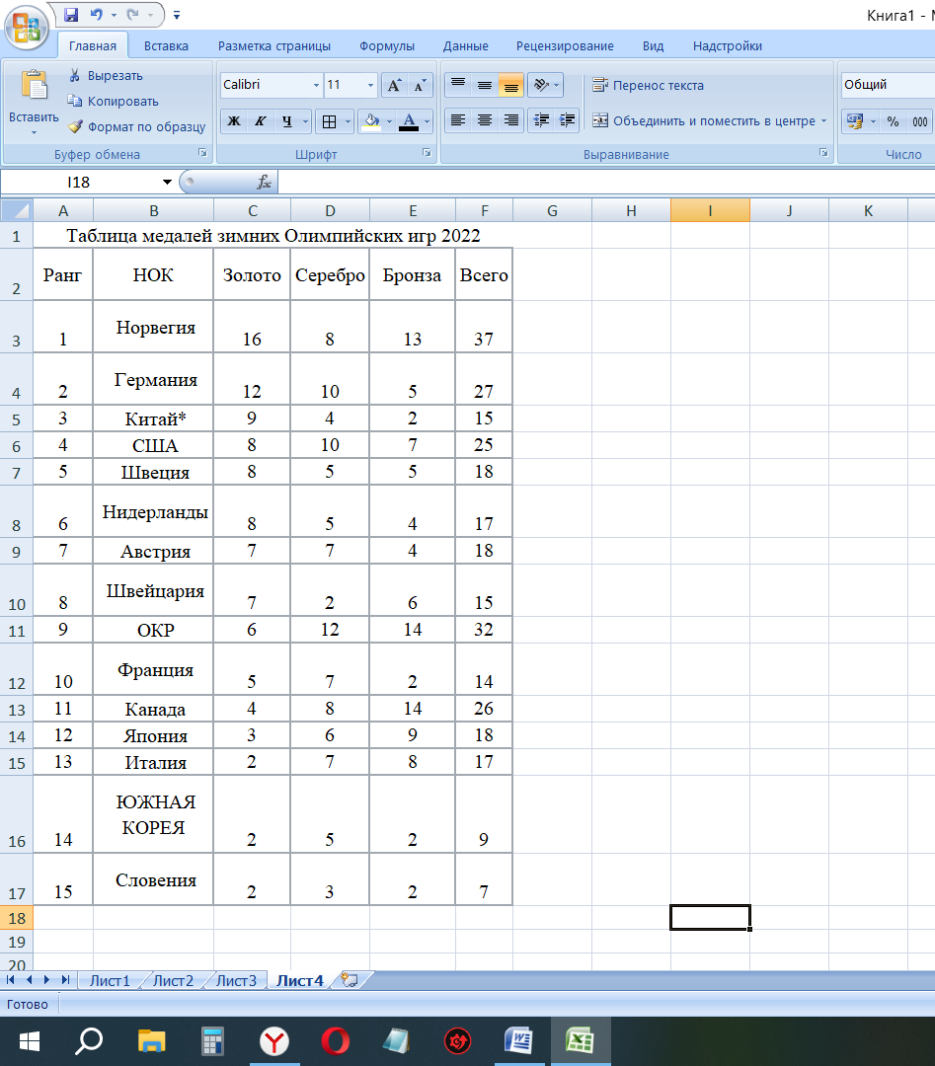

- Выделить объект, содержащий данные для построения(всю таблицу)
- Вызвать мастера диаграмм.

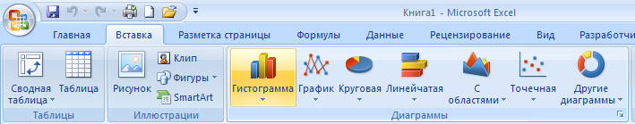

- Выбрать тип диаграммы(Гистограмма)

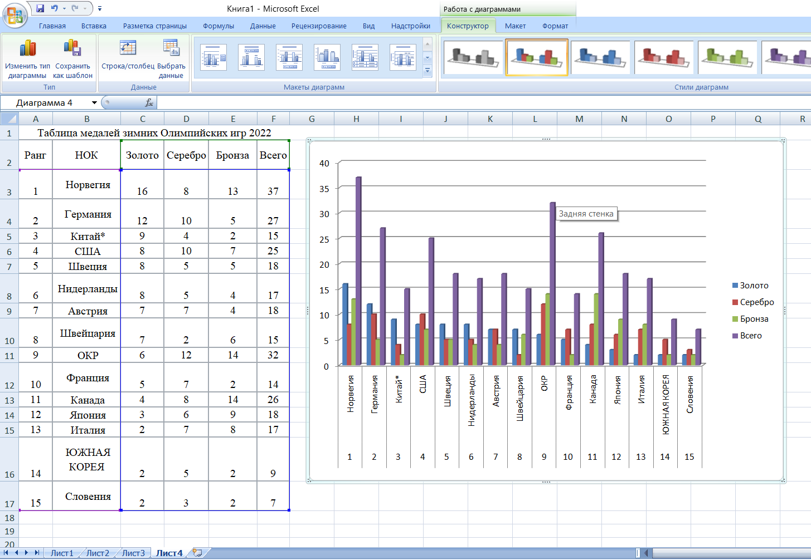

По данным гистограммы проведем анализ:
Какая страна выиграла больше всего медалей?
Какая страна выигрла больше всего золотых медалей, серебряных, бронзовых?
- При необходимости изменить данные
- Выбрать тип диаграммы(круговые)(выделяем отдельно ячейки по каждому из видов медалей, выбираем процент)
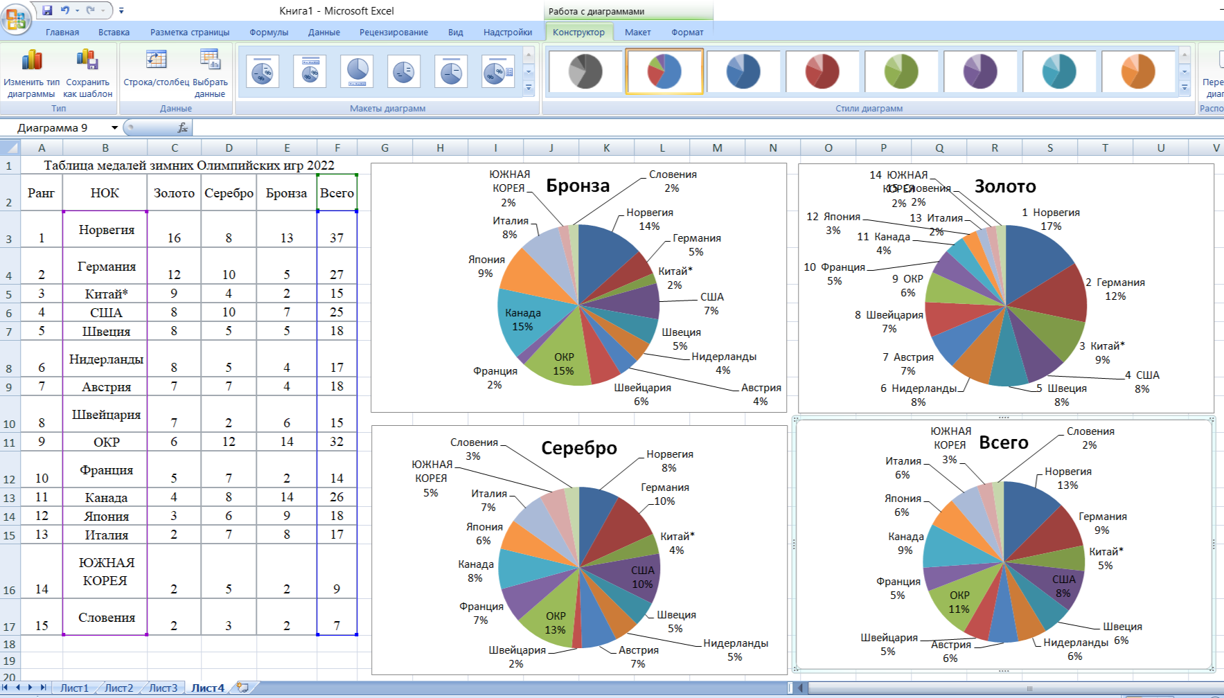

По данным круговых диаграмм проводим анализ.
Учитель координирует работу учащихся, контролируя результаты каждого ученика.
Проверяем как вы справились с заданием.
Молодцы! Все с заданием справились.

7. Подведение итогов
Вы сегодня научились создавать диаграммы. Результатом работы стали выполненные вами задания.

8. Домашнее задание.
- Выучить определения, уметь различать виды диаграмм

9. Итог урока
Спасибо за сотрудничество. Урок окончен.

